Klimatická změna – ohrožení nebo příležitost pro lesní hospodářství?

Climatic change – danger or challenge for forestry sector?

Vilém podrázský

Změna klimatu je politickými kruhy i částí vědecké obce vykládána jako globální ohrožení a na základě toho značná část zemí, v extrémní podobě pak EU a ČR, zavádí nejrůznější regulace a limity. Přitom podobné změny v daleko větší míře probíhaly ve vzdálenější i poměrně blízké době a vyvolávaly nejrůznější socio-ekonomické dopady v rámci lidských společenství na celé planetě. Právě na lesnictví a lesní hospodářství je pak kladena značná část zodpovědnosti za odpovídající celospolečenské reakce, z čehož vyplývá snaha po silném vměšování zájmových skupin z nejrůznějších směrů a omezování lesnictví v tzv. celospolečenském zájmu. Cílem předkládaného příspěvku je pak poukázat na souvislosti skutečných klimatických změn a kulturně sociálních reakcí v minulosti a na skutečnost, že současná situace pro české lesnictví nepředstavuje jen ohrožení, ale i značnou příležitost z hlediska přístupu k lesnictví, lesům v krajině a k českéhu lesnímu hospodářství.

1. Mění se klima?
Klimatická změna a změny v požadavcích společnosti jsou hlavní deklarované výzvy soudobého lesnictví. Alespoň je to tak prezentováno, a to jak hlasy zevnitř sektoru, tak především mimo něj. Podle nich je současné lesnictví zastaralé, nebere na dané faktory ohled a je třeba změnit celé paradigma jeho pojetí. Na druhé straně je argumentováno myšlenkami, které se v lesnictví objevují více než sto let. Výsledkem jsou ale, ve smyslu Ing. Krečmera, dva hlavní tlaky. Jednak tlak extrémního ekonomizmu, beroucího v potaz pouze hospodářský výsledek lesnického hospodaření neberoucího ohled na jiná poslání lesů, na druhé straně pak představy ideologie krajního ekologizmu, považujícího lidské vlivy za škodící jakémukoli poslání lesů v „moderní“ krajině a společnosti. Při důkladné analýze však velmi rychle dospějeme k poznání, že skutečnost je daleko rozmanitější. Předně – požadavky společnosti jsou velmi často redukovány na požadavky jejích nejhlasitějších článků, které se svoje zájmy snaží za každou cenu prosadit, a to často bez ohledu na ostatní účastníky hry. Obecně lze říci, že správce lesů má k dispozici dostatek poznatků a podkladů, jak různé požadavky uspokojit, ale problém spočívá ve formulaci těch právě nejsilnějších. Klimatická změna pak je jedním z hlavních argumentů, sloužících pro zdůvodnění změn v přístupu k obhospodařování lesů, které prý současní lesníci nejsou schopni akceptovat a zajistit. Obecně tak sílí tendence a volání po tak zvaném přírodě blízkém hospodaření, které je podle většiny podobných názorů budoucím potřebám nejvíce odpovídající. Na úvod si tedy položme otázku, zda k této změně podnebí dochází.
O tom, že podnebí prochází změnami, nemůže být žádných pochyb. Klima se měnilo, mění a i v budoucnosti zcela jistě měnit bude. V současné době pro to máme dostatek historických důkazů a i klimatické modely ukazují zajímavé výsledky – i když v jejich případě velmi záleží na zadaných parametrech těchto modelů a naší výbavě jak metodické, tak i ideologické (LORZ et al. 2010). Mění a měnilo se bez vlivu člověka, který k těmto změnám zcela jistě přispíval. Zajímavé pak je ale zjištění, že v minulých obdobích byla období globálního oteplování téměř vždy prioritně spojována s dobou rozkvětu lidských civilizací a naopak, výrazná kulturní kataklyzmata byla, dá se říci, organicky spojena s globálním poklesem teplot (BEHRINGER 2010). Současné varovné hlasy části vědecké obce, „klimatologů“ (informovaní odborníci tvrdí, že zdalenka ne většinové), spojující zvyšování globální teploty s antropogenním zvyšováním obsahu CO₂ v atmosféře však získaly širokou podporu politiků a společnosti. Na ty se napojila řada podnikatelských odvětší, těžících z boomu „zelených politik“. Klimatická změna se tak přesunula z oblasti vědecké především do oblasti politické a podnikatelské.

2. Klima, les a společnost

V období po skončení doby ledové můžeme poměrně dobře sledovat vývoj „přirozené vegetace“, především stromové, v našem regionu. V minulosti pak byla celá řada period, kdy bylo výrazně tepleji, než je dnes. Například v období zvaném Alleröd (10000 – 8.800 př.n.l.) bylo výrazně tepleji, přitom v oblasti Předního Východu došlo ke vzniku prvních společností městského typu, založených na sklizni divokého obilí (JANKOVSKÁ 1997, BEHRINGER 2010). Následující období, tz. mladší dryas (8800 – 8300 př.n.l.), pak znamenalo poslední závan posledního glaciálu, kdy se klima stalo obecně chladnější a sušší. Podobně příznivé podmínky byly pro rozvoj civilizací koncem neolitu a v době bronzové, spojených s obdobími Boreálu a Atlantiku. Teprve tehdy se k nám ve větší míře šíří i dřeviny oceánického klimatu, jako buk a jedle. Lze tedy s trochou nadsázky říci, že pšenici a ječmen můžeme v naší krajině považovat za původnější, než jedli a buk. Velmi patrné je to pak v Británii, kde lidské osídlení přišlo spolu s příznivým klimatem mnohem dříve, než se mohly vyvinout pokročilejší lesní ekosystémy a v „přirozené“ druhové skladbě ostrovů tak chybí i druhy vykazující výrazný oceánický charakter, s potenciálním optimem právě zde.

Antropogenní vlivy v té době mohly dosáhnout netušených rozměrů. Třebaže dodnes předpokládáme, že většina lesních komplexů vykazovala velmi přírodní charakter do doby kolonizace ve 12. – 13. století, skutečnost byla velmi pravděpodobně zcela jiná. Zejména nížinné lesy, obecně dnešní 1. – 3. LVS, mohly vypadat v přírodním stavu zcela jinak, než si představujeme. Jako jakousi paralelu lze uvést Obr. 1 a Obr. 2.

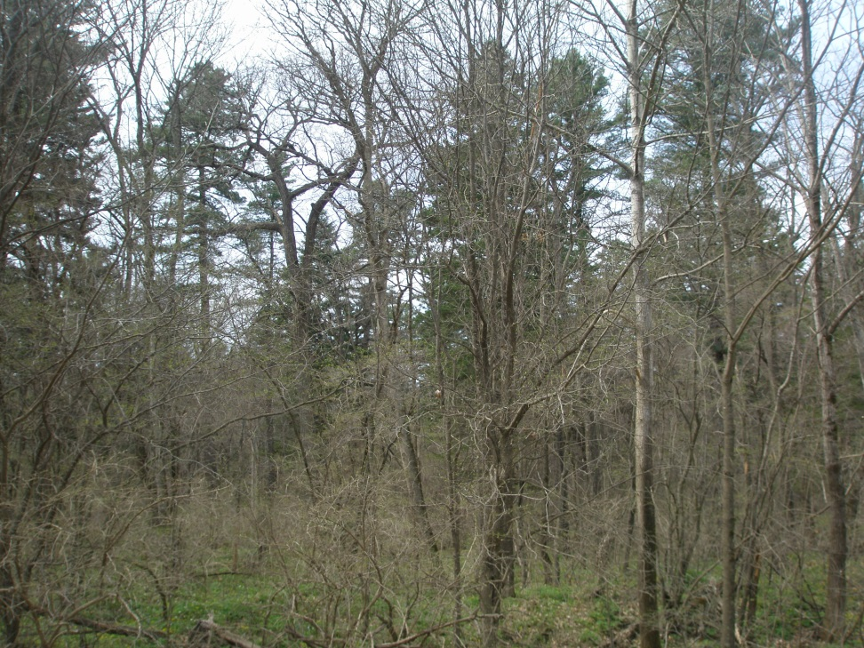
Obr. 1: Antropogenně nenarušená „nížinná listnatá“ tajga v oblasti Dálného Východu

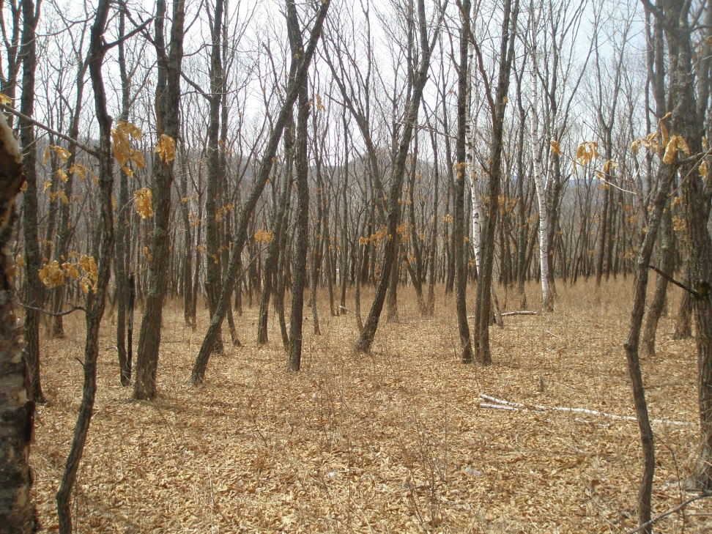
Obr. 2: Srovnatelné stanoviště po cca 200 letém působení člověka

První z obrázků dokládá stav tzv. nížinné listnaté (lužní) tajgy v oblasti Dálného Východu, kde jsou původní smíšené lesy s určitou příměsí dubu (Quercus mongolica). Ovšem několik staletí lidské přítomnosti postačuje, aby lesy silně připomínaly naše doubravy, zeména ty, které vznikly na území, kde se v minulosti pěstoval nízký les. Dub, ekologicky ekvivalentní našim druhům, byl v původních lesích přítomen v příměsi, ovšem po řadu desetiletí sečí, vypalování a pastvy zcela převládl. Podobné paralely bychom pak našli zcela jistě v případě lužních lesů, které jsou rovněž z velké části antropogenního původu a dnešní environmentálně vysoce cenné lesní ekosystémy byly zakládány způsoby, pro které nemá dnešní ochrana přírody pražádné pochopení.
Další teplotně velmi výraznou epochou bylo tzv. středověké teplotní optimum, zhruba mezi 10. a 13. stoletím. Tehdy byla globální teplota asi o 2 °C vyšší než dnes, ve Skandinávii snad až o 4 stupně. Byla to doba expanze řady říší – ve Střední Asii, v Číně, ve Střední i Jižní Americe, ale poprvé po dlouhé době expandovala i Evropa, respektive západní civilizace, dědic Říma. Vikingové osídlili Island, Grónsko a dostali se až do Severní Ameriky. Rytířské řády se tlačily do Pobaltí a na Rus. Začala doba kruciát a rekonquisty na Iberském poloostrově. Na toto období pak navazovala malá doba ledová, provázená hladomory, válkami (z nich nejvýraznější byla ta třicetiletá) a exodem Evropanů do všech světadílů. Právě brutální technologická převaha evropských exulantů, spojená s přesvědčením o náboženské a později i biologické nadřazenosti (BESALA 2009, BEHRINGER 2010) umožnila řešení globálních problémů doby jejich exportem mimo omezené území Evropy. I nadále však jednak globální klimatické trendy, stejně tak i náhodné, například vulkanické události, vedly k výrazným efektům vzhledem k lidké populaci a ke společnosti obecně.
Poslední desetiletí, výrazně od počátku 20. století, je pak ve znaku opětovného globálního oteplování a ve vědecké komunitě probíhá velká diskuze o jeho příčinách. Zdá se, že člověk maximálně do jisté míry přispívá ke globálnímu klimatickému trendu, alespoň co se vlivu na atmosférické koncentrace skleníkových plynů týče. To ovšem nebrání části vědců a politiků získávat z tohoto vývojového trendu řadu benefitů (BEHRINGER 2010). Současná ideologie tlaku na lesnictví směrem k „přírodnímu“ stavu ´je jednním z případů. Obecně je pak možno předpokládat, že snahy po „přírodě blízkém“ lesním hospodářství tohoto ideologického směru se mohou do velké míry minout účinkem, protože jednak výchozí stavy neznáme na dostatečné úrovni (nebo si to nechceme připustit), jednak již současný stav biosféry (resp. klimatu) je takový, že je se stavem lesů, o němž sníme, neslučitelný (O´HARA 2015). Speciální kategorií je pak „divočina“, která je podle některých autorů spíše „stavem mysli“ (čeština má krásný termín „hnutí mysli“), než čímkoli jiným (NASH 2001).
Ve světě je tak patrný příklon od „conservation ecology“ k tzv. „intervention ecology“ (HOBBS et al. 2011). Ekologicky a ochranářsky cenné lokality tak bude nutno zřejmě v řadě případů udržovat uměle (ŠEBEK et al. 2015). A tady lze očekávat další střety mezi lesnictvím a ochranářskými trendy, neboť kde lesník bude dělat nepřijatelné holiny a seče, tam bude ochranář plánovat (nehrozí, že by dělal) zcela jistě ekologicky odpovídající disturbanci, třebaže to napohled bude vypadat úplně stejně. A třebaže řada „ekologicky cenných“ lokalit vznikla právě lesnickým hospodařením, nebo jinými hospodářskými zásahy.

3. Co je jiné než dříve
Co se tedy změnilo proti minulým obdobím, že současná klimatická změna, ať již je vyvolána čímkoli, může znamenat naše globální ohrožení? Předně je to populační exploze a ekonomistické myšlení. Lidstvo dosáhlo takové početnosti, že to ohrožuje jeho daší existenci díky ničení přírodních zdrojů – vody, půdy, lesů, zdrojů potravy. Krátkodobé zájmy, ať již komerční, nebo vyvolané čistě jen snahou o přežití, jednoznačně převažují nad dlouhodobými strategiemi. Středoevropské lesnictví patřilo donedávna k oblastem, které se tomuto trendu do značné míry vymykaly, což se ale přístupem politiků a „manažerů“ může velmi rychle změnit. Náprava nežádoucího stavu tradičními procesy, probíhajícími v biosféře po tisíciletí a regulujícími početnost lidské populace, je nepřípustná. Asi bychom nemluvili o nastolení ekologické rovnováhy, ale o globální humanitární krizi – mimochodem děláme vše pro to, abychom tohoto stavu dosáhli za co nejnepříznivějších podmínek.
Dále je to již zmíněné ničení přírodních zdrojů a jejich využívání neudržitelným způsobem, eliminujícím jejich charakter zdrojů obnovitelných. Stále větší plochy půdy jsou devastovány a je snižována jejich kvalita, tedy úrodnost. Deforestace, savanizace lesů, dezertifikace, salinizace a eroze jsou globální jevy, degradující pedosféru v planetárním měřítku. V českých poměrech k nim ještě přistupuje například urbanizace. Na tyto nežádoucí trendy uúpozorňovala řada autorů již více než 50 let (DORST 1985).
Odlesňování souvisí s tímto jevem. Jeho hlavní příčinou ja pak v rozvojových zemích právě „hlad po půdě“ jako prostředku často neefektivní zemědělské produkce, vedoucí rychle k devastaci půd. Opětovné zalesňování a různé systémy agrolesnictví (agroforestry) jsou pak zřejmě jen částečnou snahou po nápravě nežádoucího přístupu k lesním a půdním zdrojům.
Kritická je pak situace i v případě zdrojů vody. Její nedostatek již začínají pociťovat i oblasti, kde jí byl jak pro obyvatelstvo, tak i pro průmysl a zemědělství, relativní dostatek, tak jako v případě českých zemí. Početná populace, nejpočetnější právě k ekologicky nejkritičtějších oblastech, spolu s poškozením přírodních zdrojů pak jsou skutečností, která je odlišná od minulých epoch. Současné politické systémy pak vykazují značnou neschopnost danou situaci efektivně řešit, jakkoli se občas pokoušejí o řešení efektní.

4. Příležitost nebo ohrožení?

Vraťme se ale k situaci v oblasti lesnictví ve Střední Evropě. Také zde jsou reflektovány obecnější trendy a zaznívají hlasy po alternativním zapojení lesnictví do řešení lokálních i globálních environmentálních a ekologických problémů. Přitom je „tradičnímu“ lesnictví vytýkáno, že je nové výzvy doby neschopno řešit. Zapomíná se na řadu skutečností.

Předně lesní hospodářství je jako jeden z mála „zemědělských“ oborů nuceno být nejen ekonomicky efektivní, ale je tlačeno do sanací řady dalších „společenských“ zájmů na svůj vlastní úkor. Dotace na některé lesnické činnosti jsou víceméně kosmetickou náplastí. Daleko větší je objem financí bez náhrady obětovaných společenským zájmům, včetně ochrany přírody. Ekonomické hledisko pak musí být majiteli a správci lesů upřednostňováno již jen z důvodu prostého přežití v tržním prostředí. Argument některých ekologistů, že dřeva je v globálním měřítku dostatek, neobstojí při současné likvidaci lesů v tropických a boreálních regionech.

Na druhé straně je v portfoliu lesnických, tedy pěstebních a úpravnických, opatření řada postupů, jak uspokojit nejrůznější společenské zájmy. Konkrétně pomocí úpravy prostorové, věkové a druhové skladby lesů. Problém je však skryt ve skutečnosti, že na jedné straně existuje imperativ ekonomizmu, na straně druhé straně pak změť nejrůznějších, i protichůdných, představ o nutném stavu lesů.

Stále častěji se objevuje názor, že celospolečenským zájmům nejlépe odpovídá tzv. přírodě blízké lesnictví, již se ani často nepoužívá termín přírodě blízké lesní hospodářství. Pokud možno oproštěné od „překonaných“ představ o výběrném lese a o lese podrostním. Ponechme pak stranou, že ochrana přírody a lesnictví jako takové rozumějí pod pojmem přírodě blízký les něco zcela jiného. Objevuje se tak celá řada revolučních idejí o „holistickém, ekologickém, celostním, free-style“ hospodaření v lesích. Je snaha napodobovat druhovou skladbu, disturbance a další atributy zbytků „přírodních“ lesů, které známe z minulosti a přítomnosti. Jak však udává O´HARA (2015), je to rekonstrukce lesů minulosti, která nemá oprávnění v současných změněných podmínkách. Lesnictví by je sice mělo reflektovat, ale zároveň brát v úvahu řadu nových skutečností a možností, již jen z hlediska klimatu, invazivních organizmů i škůdců a introdukovaných dřevin. Také historicky vzniklé lesní porosty budou vyžadovat péči, bez ohledu na původnost, již jen z hlediska požadavku na zachování diverzity.

Znamená to tedy ohrožení nebo příležitost pro lesníky a lesní hospodářství? Zcela jistě ohrožení, pokud bude celý obor jako dosud uzavřený do sebe a pasivní. Pokud bude i nadále jen nesměle reagovat na často nekorektní útoky různých zájmových skupin. Například tvrzení o vyšším poutání uhlíku bezzásahovými lesy ve srovnání s lesy hospodářskými je nejen nepravda, ale možná neznalost, možná i vědomá lež.

Na druhé straně máme příležitost zkusit přesvědčit společnost, že jsme schiopni její požadavky naplnit ve skladbě a v intenzitě, jakou si bude přát. Objektivně jsou k tomu předpoklady. Znamenalo by to ale nutnost aktivního zapojení řady pracovníků od státní správy po vlastníky lesa i akademickou a výzkumnou obec. Znamenalo by to investovat čas i nemalé prostředky do práce s veřejností, občany i s médii. „Druhá strana“ se těmito aktivitami z velké části živí a financuje. Objektivně pozitivní role lesnictví v naší společnosti a přírodě tak je zcela společnou věcí nás všech a je zcela v našich rukou. Nikdo jiný se tím v náš prospěch zabývat nebude.

A konkrétní změna v přístupu k hospodaření v českých lesích ve světle klimatické změny, která je nade všechny pochybnosti realitou? Většina našich dřevin přečkala mnohem větší výkyvy klimatu, než kterými je vyhrožováno „klimatickými aktivisty“. Měly by tak být schopny růstu a reprodukce i v příštích desetiletích. Stejně tak je příležitostí pro zakládání a výchovu lesních porostů využití dřevin s velkou ekologickou plasticitou a to včetně dřevin introdukovaných. Mnohem větší pozornost by měla být věnována fytosanitárním opatřením a i v případě introdukovaných dřevin bychom se měli zaměřit na již existující „místní“ zdroje. Zakládání pestřejších směsí je sice obecným zaklínadlem, ale zcela určitě může eliminovat řadu problémů v budoucnosti, stejně tak i přirozeně zmlazené porosty. Nic nás pak zcela určitě nezbaví potřeby věnovat se řádnému hospodaření v blízké i vzdálenější budoucnosti, tedy pokud o to budeme stát.

- BEHRINGER, W. Kulturní dějiny klimatu. 1. Vydání, Praha, Nakladatelství Ladislav Horáček – Paseka 2010. 408 s.
- BESALA, J. Utajené dějiny Evropy. Alpress, Frýdek-Místek 2009. 350 s.
- DORST, J. Ohrožená příroda. Panorama, Praha 1985, 420 s.
- GOULD, J. Pandin palec. 1. Vydání, Mladá fronta, Kolumbus, Praha 1988. 349 s.
- HOBBS, R.J., LAUREN, M., HALLETT, P., EHRLICH, R., MOONEY, H.A. Intervention ecology: applying ecological science in the twenty-first century. BioScience, 61, 2011, č. 6, s. 442 – 450.
- JANKOVSKÁ, V. Možnosti využití pylové analýzy. Lesnická práce, 76, 1997, č. 10, s. 366–367.
- LORZ, C., FURST, Ch., GALIC, Z., MATJASIC, D., PODRAZSKY, V., POTOCIC, N., SIMONCIC, P., STRAUCH, M., VACIK, H., MAKESHIN, F. GIS-based Probability Assessment of Natural Hazards in Forested Landscapes of Central and South-Eastern Europe. Environmental Management, 46, 2010, s. 920 – 930.
- NASH, R. Wilderness and the American mind. 4. vydání, Yale University Press, 2001, 413 s.
- O'HARA, K.L. What is close-to-nature silviculture in a Changing world? Forestry, 89, 2015, s. 1 – 6.
- ŠEBEK, P., BAČE, R., BARTOŠ, M., BENEŠ, J., CHLUMSKÁ, Z., DOLEŽAL, J., DVORSKÝ, M., KOVÁŘ, J., MACHAČ, O., MIKÁTOVÁ, B., PERLÍK, M., PLÁTEK, M., POLÁKOVÁ, S., ŠKORPÍK, M., STEJSKAL, R., SVOBODA, M., TRNKA, F., VLAŠÍN, M., ZAPLETAL, M., ČÍŽEK, L. Does a minimal intervention approach threaten the biodiversity of protected areas? A multi-taxa short-term response to intervention in temperate oak-dominated forests. Forest Ecology and Management, 358, 2015, s. 80 – 89.

Poděkování

Příspěvek vznikl v rámci řešení projektu NAZV QJ1530298 Optimalizace využití melioračních a zpevňujících dřevin v lesních porostech. Odráží stav poznání autora, nikoli stanovisko organizace.
Kontakt:
Prof. Ing. Vilém Podrázský, CSc.
ČZU, Fakulta lesnická a dřevařská, Katedra pěstování lesů
ČZU v Praze, Kamýcká 129, 165 21 Praha 6 - Suchdol
podrazsky@fld.czu.cz

